**TEXTO A.**

**José Manuel Albares Bueno, ministro de Asuntos Exteriores, Unión Europea y Cooperación**

José Manuel Albares Bueno es Ministro de Asuntos Exteriores, Unión Europea y Cooperación del Reino de España desde el 10 de julio de 2021.

Nacido en 1972 es diplomático de carrera, Licenciado en Derecho por la Universidad de Deusto, especialidad jurídico-económica con diploma en ciencias empresariales, diplomado del Curso de Defensa Nacional del CESEDEN y diplomado en Gestión Cultural en el Exterior, por la Universidad Carlos III en colaboración con la Escuela Diplomática. Fundó y coordinó el Círculo de Reflexión Internacional.

Anteriormente ha sido Embajador de España en la República Francesa y el Principado de Mónaco.

Ha sido Secretario General de Asuntos Internacionales, Unión Europea, G20 y Seguridad Global en el Gabinete del Presidente del Gobierno, actuando como sherpa del Presidente del Gobierno tanto en la Unión Europea como en el G20.

A lo largo de su carrera profesional ha desempeñado los cargos de Cónsul de España en Colombia, consejero cultural en la Embajada de España en París y ha estado destinado en la Representación Permanente de España ante la OCDE. En su destino en la OCDE fue elegido vicepresidente del Comité de Ayuda al Desarrollo (CAD). En el Ministerio de Asuntos Exteriores, Unión Europea y Cooperación ha ocupado diferentes puestos directivos tanto en el área de Asuntos Exteriores como en la de la Agencia Española de Cooperación al Desarrollo.

Ha sido condecorado con la Encomienda de Número de la Orden de Isabel La Católica y con la Gran Cruz de la Orden al Mérito por Servicios distinguidos de Perú.

Es padre de 4 hijos.

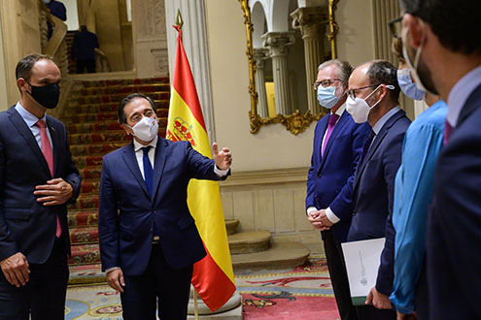

**TEXTO B.**

**El ministro Albares recibe a su homólogo esloveno**

**​*José Manuel Albares ha resaltado con su homólogo el 30 aniversario del establecimiento de relaciones  diplomáticas entre España y Eslovenia, y le ha felicitado por el comienzo en su etapa en la presidencia del Consejo de la UE​***

*30/08/2021*

El ministro de Asuntos Exteriores José Manuel Albares, ha recibido a Anže Logar, Ministro de Asuntos Exteriores de Eslovenia.

Ambos ministros han abordado cuestiones relativas a la mejora y al refuerzo de las instituciones comunitarias. Asimismo, han tratado la crisis de Afganistán y los avances de las campañas de vacunación internacional.

En cuanto a las relaciones de la UE con América Latina, el ministro Albares le ha trasmitido a su homólogo esloveno que la firma de los principales acuerdos comerciales con Chile, México y Mercosur es esencial para la proyección internacional de la UE. Albares ha remarcado que España continuará siendo el puente entre ambos lados del Atlántico.​